Тема урока: «Построение диаграмм и графиков в электронной таблице. Решение задач с помощью Open Office Cals»
Цели урока: способствовать усвоению учащимися способов визуализации числовых данных и отработать навыки применения этих способов при решении конкретных задач.
Задачи урока:
Обучающие:
- Способствовать закреплению знаний общих принципов работы электронной таблицы Open Office Cals;
- Способствовать формированию правильного оформления результатов задач в диаграммах, удачно сочетая вид, тип и параметры диаграмм;
- Формирование представления о вычислениях в электронных таблицах как важной, полезной и широко применяемой на практике программы.
Развивающие:
- Развитие навыков индивидуальной и групповой практической работы;
- Развитие способности логически рассуждать, делать выводы.
Воспитательные:
- Развитие познавательного интереса, воспитание информационной культуры.
Тип урока: комбинированный (закрепление ранее изученного, практическая работа на компьютере)
Оборудование: компьютеры, проектор, интерактивная доска, файл Notebook

Ход урока:
- Оргмомент.
Сегодня на уроке мы повторим и закрепим умения создавать электронные таблицы, строить диаграммы и графики, будем использовать графические возможности электронной таблицы при решении задач. Вашему вниманию будут предложены задачи, содержание которых отражается одним словом здоровьесбережение.
- Актуализация знаний учащихся.
Задание 1. Решение заданий из тестов ЕГЭ:
1. В ячейке B1 записана формула =2*$A1. Какой вид приобретет формула, после того как ячейку B1 скопируют в ячейку C2?
1) =2*$B1 2) =2*$A2 3) =3*$A2 4) =3*$B2Н
2. Дан фрагмент электронной таблицы:
 | A | B | C | D
1 | 5 | 2 | 4
2 | 10 | 1 | 6
В ячейку D2 введена формула =А2*В1+С1. В результате в ячейке D2 появится значение:
1) 6 2) 14 3) 16 4) 24
3. При работе с электронной таблицей в ячейке ЕЗ записана формула =В2+$СЗ. Какой вид приобретет формула после того, как ячейку ЕЗ скопируют в ячейку D2?
1) =А1+$СЗ 2) =А1+$С2 3) =E2+$D2 4) =D2+$E2
4. В электронной таблице значение формулы =СРЗНАЧ(A6:C6) равно (-2). Чему равно значение формулы =СУММ(A6:D6), если значение ячейки D6 равно 5?
1) 1 2) -1 3) -3 4) 7
5. В электронной таблице значение формулы =СРЗНАЧ(A1:C1) равно 5. Чему равно значение ячейки D1, если значение формулы =СУММ(A1:D1)равно 7?
1) 2 2) -8 3) 8 4) -3
6. Дан фрагмент электронной таблицы:
 | А | В | C | D
1 | =B2+С2 | =С1+B2 | =A1-C2 | =B1-C1
2 |  | 1 | 3
После выполнения вычислений по значениям диапазона ячеек А1:D1 была построена диаграмма. Укажите получившуюся диаграмму.

1)  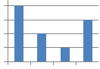 | 2)   | 3)   | 4)  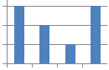
Ответ: 2


7. Дан фрагмент электронной таблицы:
 | А | В | C
1 | 6 | 14 | ???
2 | =A1+C1/2 | =B1+C1-A1/3 | =2*(C1-A1)
Какое целое число должно быть записано в ячейке C1, чтобы построенная после выполнения вычислений диаграмма по значениям диапазона ячеек A2:С2 соответствовала рисунку? Известно, что все значения диапазона, по которым построена диаграмма, имеют один и тот же знак.
Ответ: 12
Проверка, самооценка учащимися, сдача листов с ответами.
- Решение задач.
Задача 1. (Повторение). Лежа в спокойном состоянии человек, потребляет 15 л кислорода в 1 ч, при чтении книги про себя кислорода потребляется в 1,16 раза больше, а при чтении вслух – в 1,48 раза больше, чем в лежачем состоянии. Вычислите потребность человека в кислороде в этих состояниях.
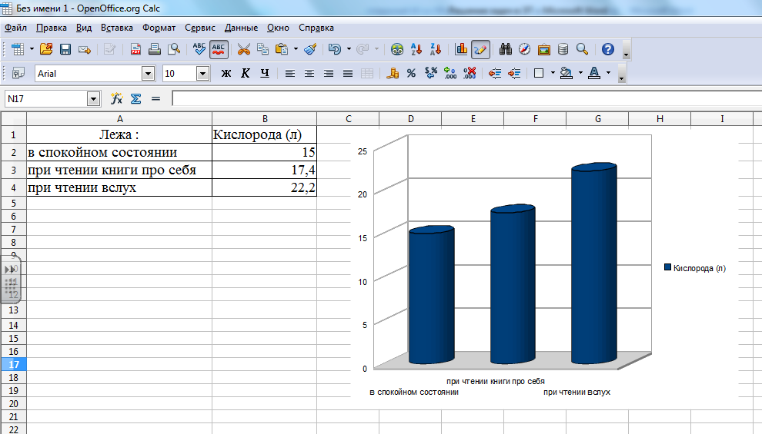
- Физминутка

Комплекс упражнений

для улучшения мозгового кровообращения
- Исходное положение (и.п.) – сидя на стуле 1 – 2 - отвести назад и плавно наклонить назад. 3 – 4 - голову наклонить вперед, плечи не поднимать. Повторить 4 – 6 раз. Темп медленный.
- И.п. – сидя, руки на поясе. 1 – поворот головы направо, 2 – и.п., 3 – поворот
головы налево, 4 – и.п. Повторить 6 – 8 раз. Темп медленный

Комплекс упражнений для снятия утомления с плечевого пояса и рук
- И.П. – стоя или сидя, кисти тыльной стороной на поясе. 1 – 2 – свести локти вперед, голову наклонить вперед, 3 – 4 – локти назад, прогнуться. Повторить 6 – 8 раз, затем руки вниз и потрясти расслабленно. Темп медленный.
- И.П. – сидя, руки вверх. 1 – сжать кисти в кулак. 2 – разжать кисти. Повторить 6 – 8 раз, затем руки расслабленно опустить вниз и потрясти кистями. Темп средний.

Комплекс упражнений для глаз
- Не поворачивая головы, посмотреть направо и зафиксировать взгляд на счет 1 – 4, затем посмотреть вдаль на счет 1 – 6. Аналогичным образом проводятся упражнения, но с фиксацией взгляда влево, вверх и вниз. Повторить 3 – 4 раза.
- Перевести взгляд быстро по диагонали: направо вверх – налево вниз, потом прямо вдаль на счет 1 – 6; затем налево вверх - направо вниз и посмотреть вдаль на счет 1 – 6. Повторить 4 – 5 раз.

- Практическая работа на компьютере:

- По норме на каждого ученика в классе должно приходиться не менее 4,5 куб. м. воздуха. Сколько (по норме) учащихся можно разместить в классной комнате, длина которой 8,4 м, ширина меньше длины в 1,4 раза, а высота в 2,5 раза меньше ширины?

- Задание 5. В пшеничном хлебе белки составляют 0,07, жиры 0,01, углеводы 0,52 массы хлеба. Человек съедает в день 0,5 кг пшеничного хлеба. Сколько при этом он употребляет белков, жиров и углеводов?

- Кровь человека составляет 1/13 массы тела человека, 54% всей крови находится в кровеносных сосудах, 20% содержится в печени, 16% содержится в селезенке и 10% - в подкожных сосудах. Сколько крови находится в кровеносных сосудах, печени, селезенке и подкожных сосудах у человека, масса которого равна массе вашего тела?

- В Цаган Амане насчитывается около 2 тысяч машин. Ежегодно автомобиль в среднем рассеивает в воздухе около 10 кг резины, расходует около 4350 кг кислорода и загрязняет воздух, выбрасывая 3250 кг углекислого газа. Подсчитайте, сколько всего за год рассеивается резины в воздухе, выбрасывается углекислого газа, забирается кислорода из воздуха. Постройте диаграммы.

- Подведение итогов урока. Обсуждение полученных результатов. Рефлексия.

